2019年7月14日星期日

采用开放定址法处理冲突中的二次探测再散列（二元探测法）,则哈希函数变为Hash(key） = (Hash(key)  + d) % 11，其中d = 1^2, -1^2, 2^2, -2^2, 3^2,……，则开始计算。

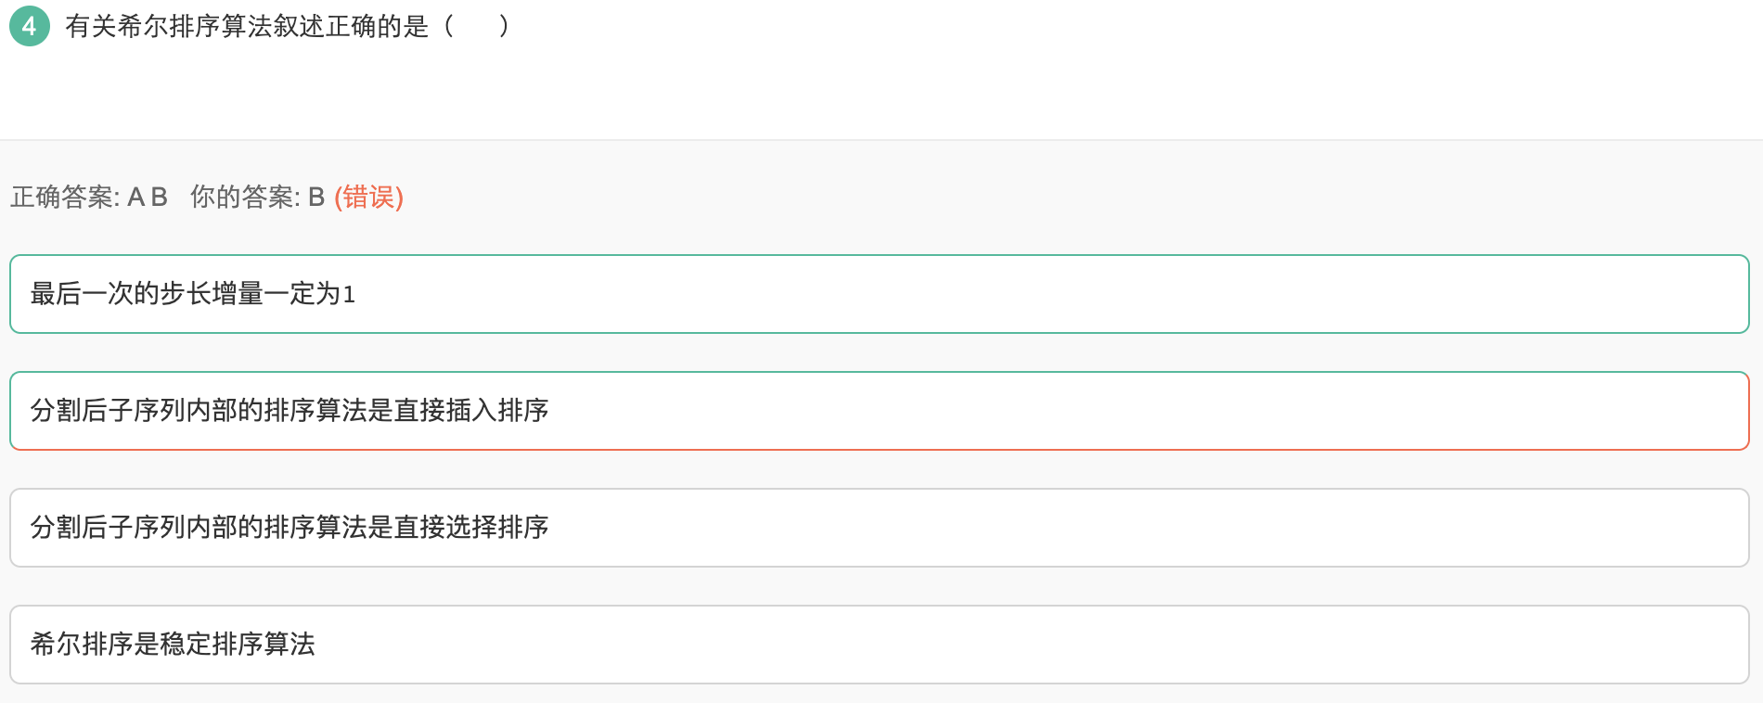

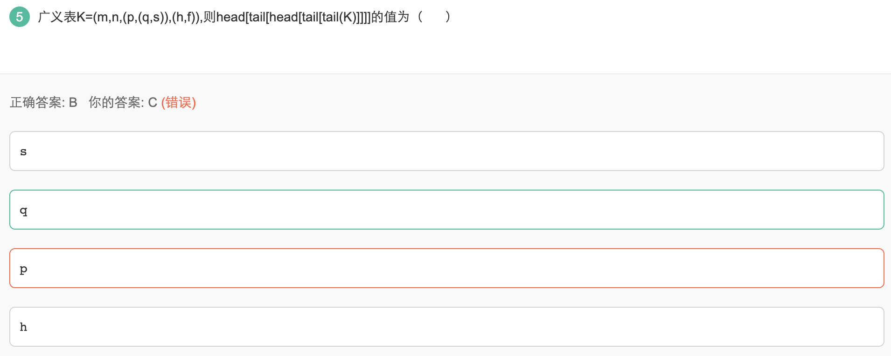

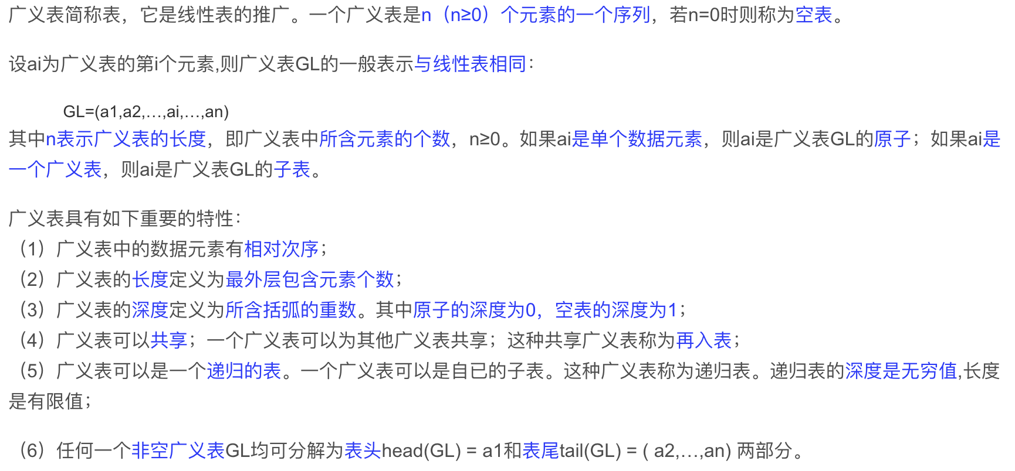

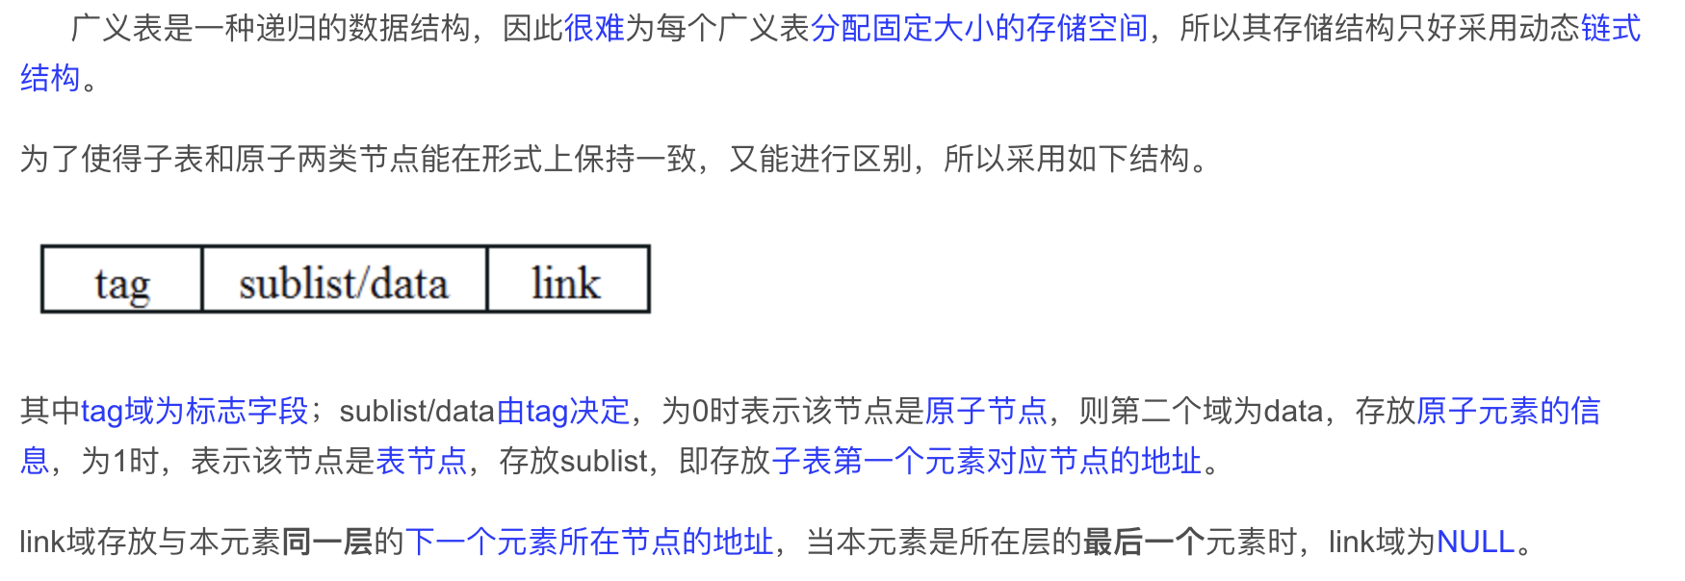

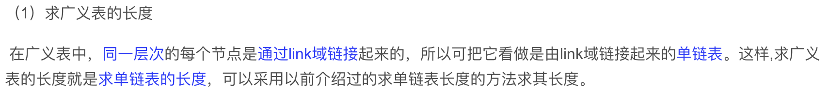

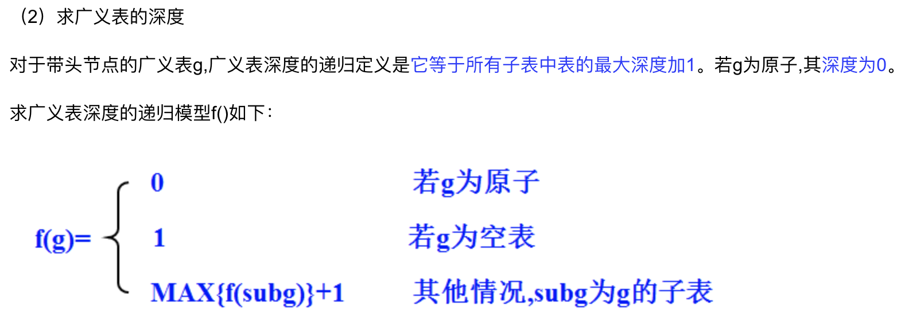

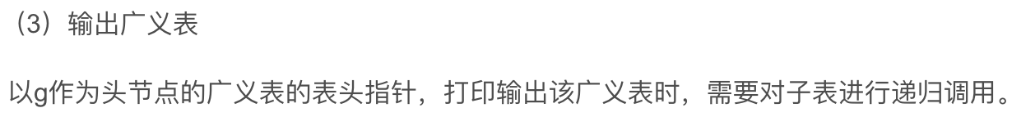

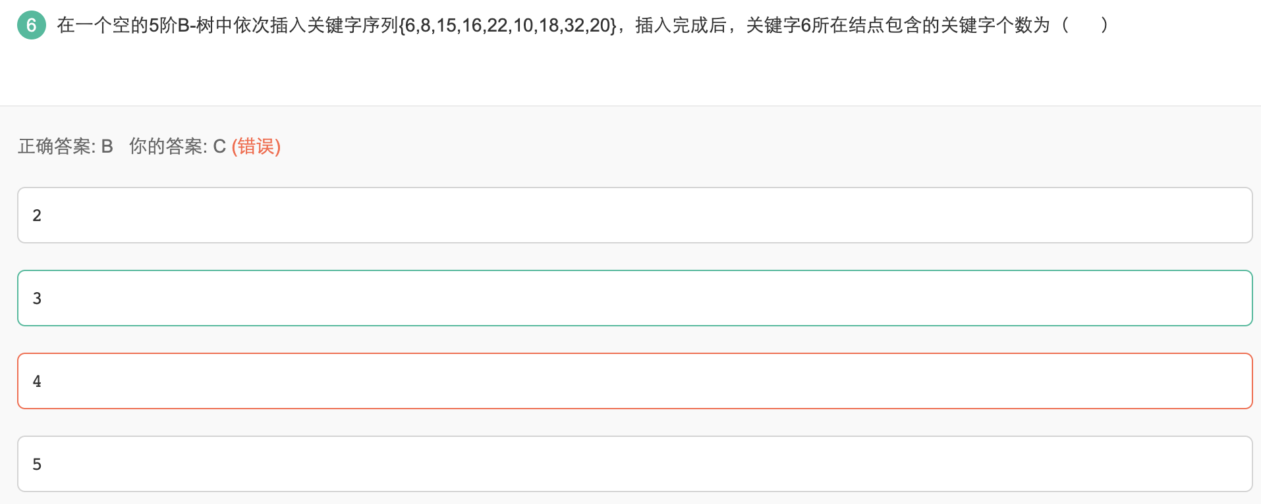

n阶B-树，每个结点中关键字个数范围为ceil(n/2) - 1 ~ n-1个，因此为2-4个，插入时首先插入6,8,15,16。再插入22时结点个数大于4，因此取15为中间结点拆分，变成15 - (6,8),(16,22)，继续插入10,18,32变成15 - (6,8,10),(16,18,22,32)，再插入20时结点个数大于4，取20为中间结点拆分，合并到根节点上变为(15,20)- (6,8,10),(16,18),(22,32)。

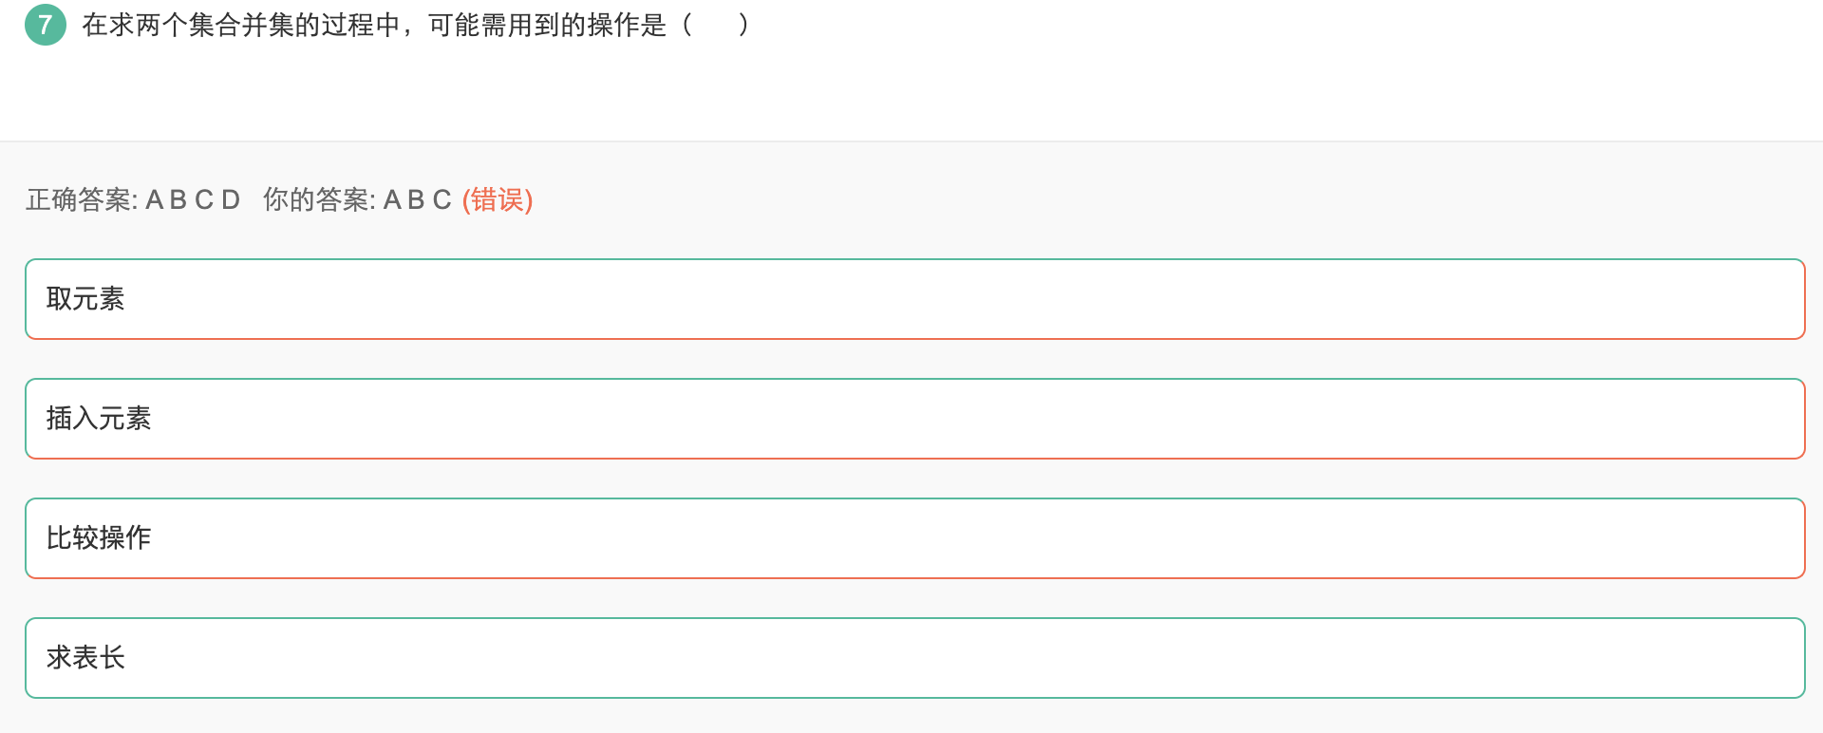

归并排序

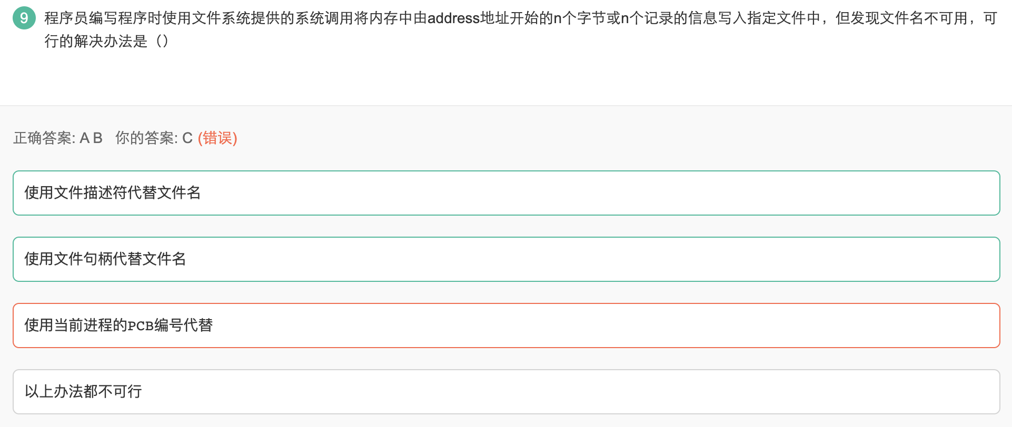

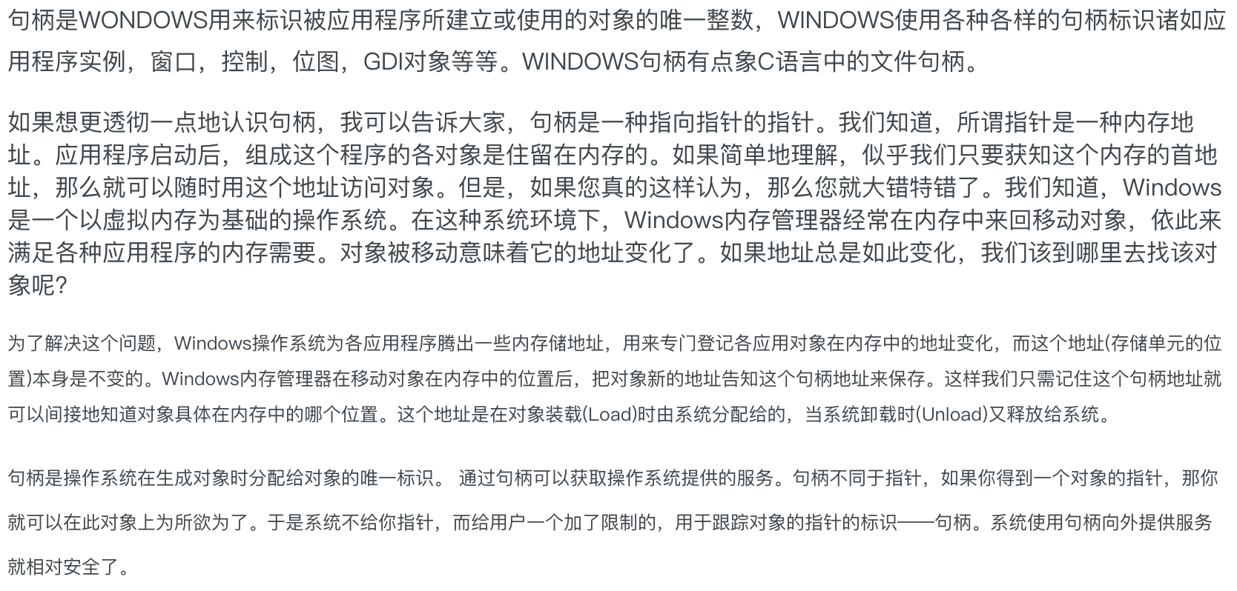

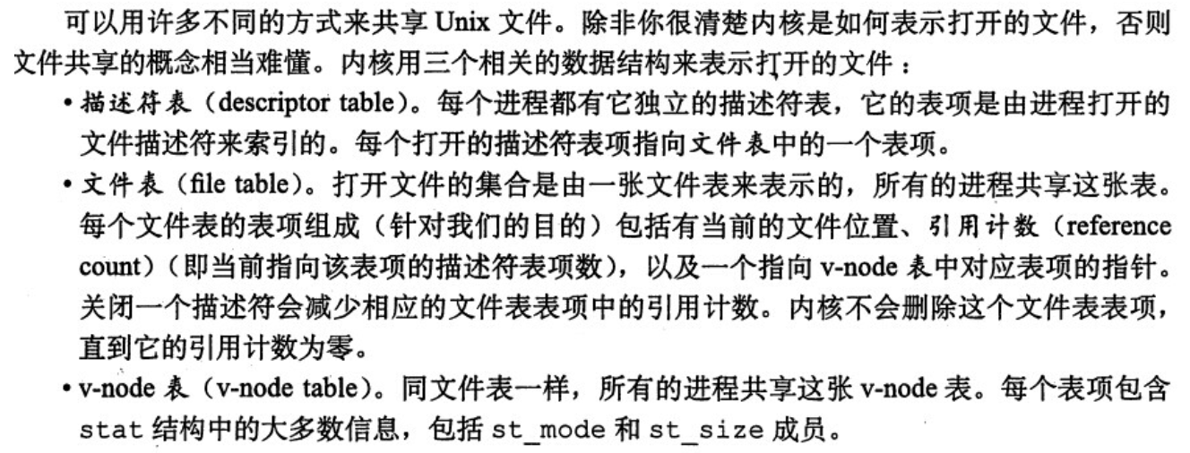

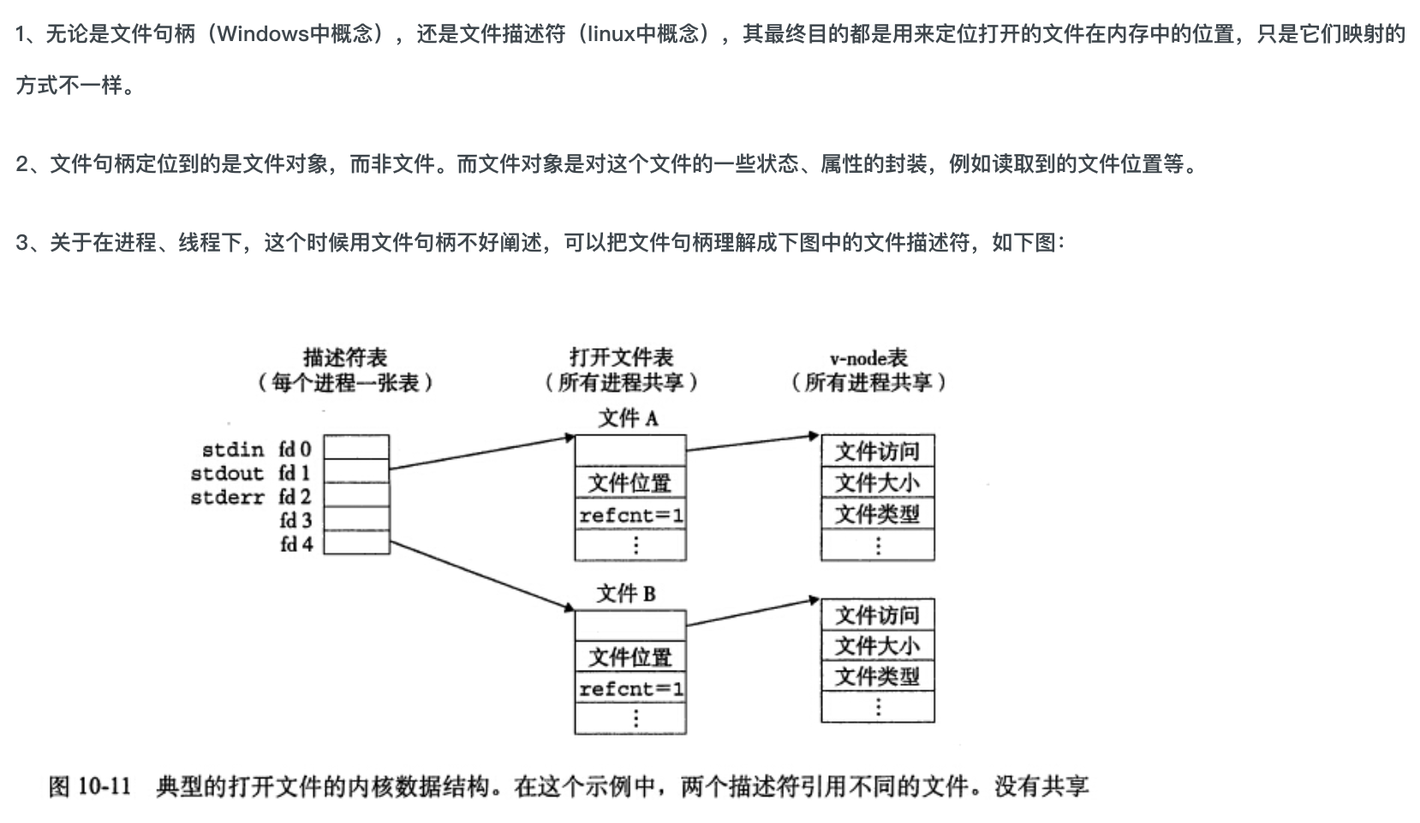

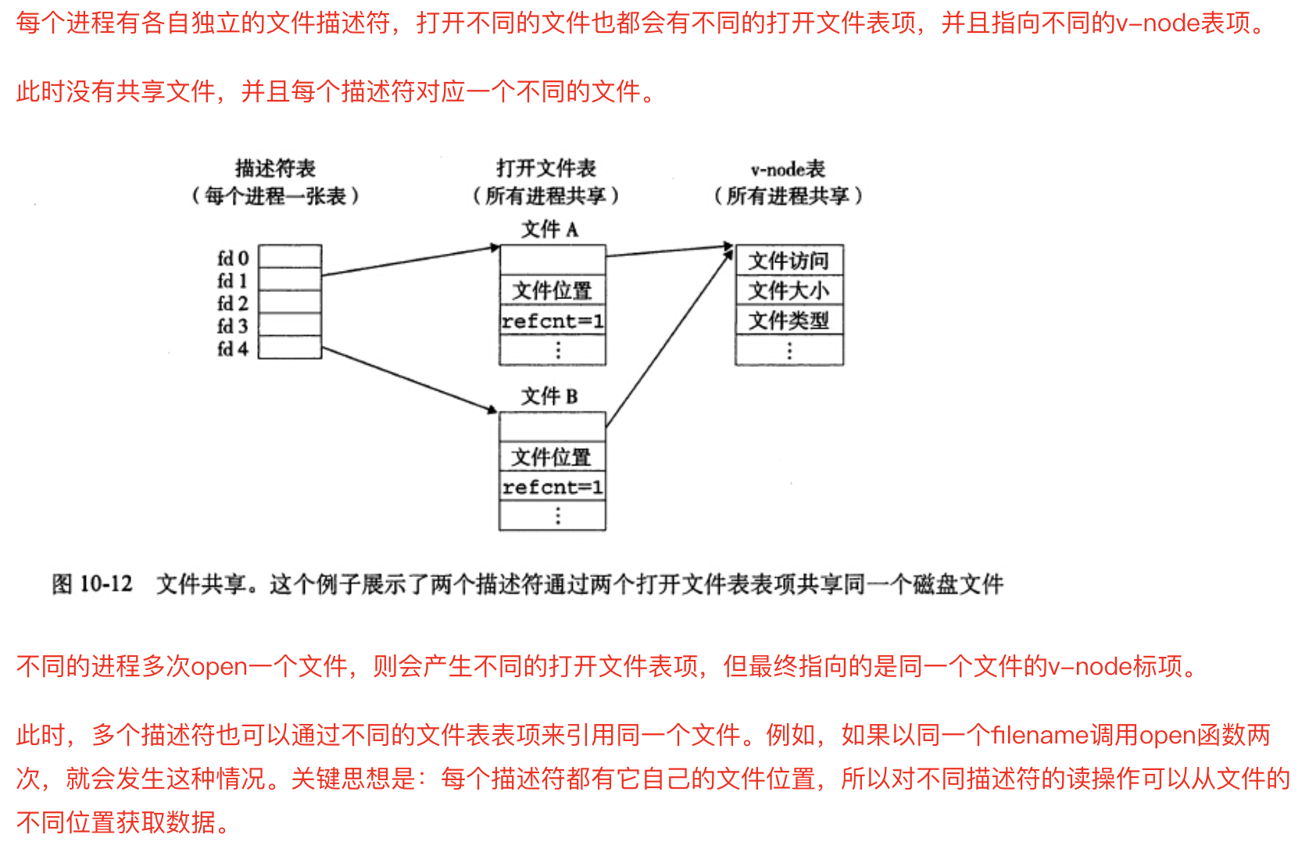

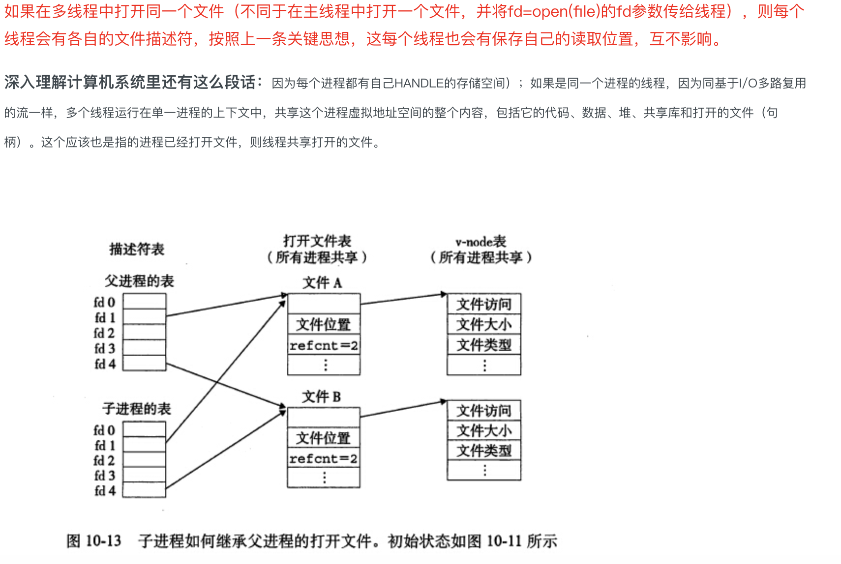

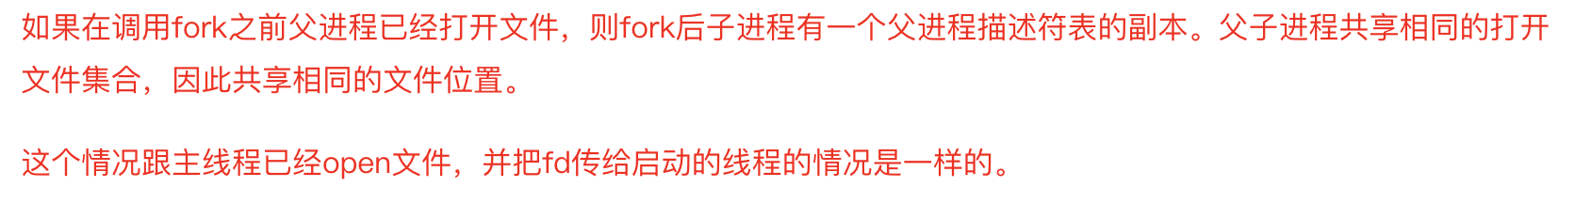

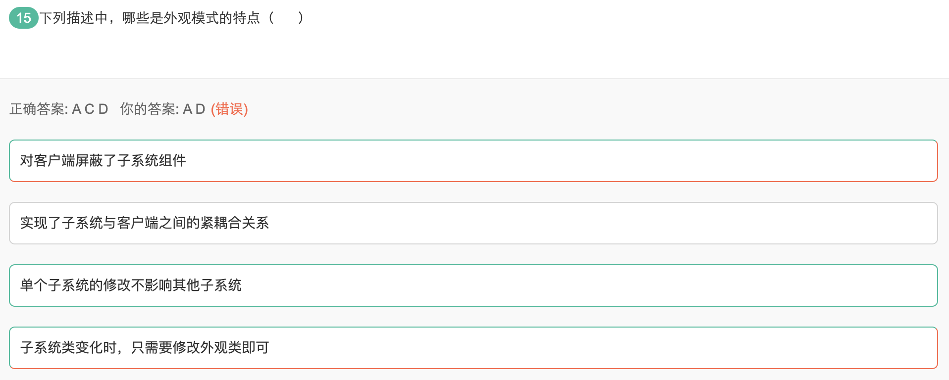

tar命令参数：

-s 还原文件的顺序和备份文件内的存放顺序相同。

-t 列出备份文件的内容。

-v 显示指令执行过程。

-f 指定压缩文件。

-x 从备份文件中还原文件。

echo $$ 当前登录shell 的PID

echo $? 最后运行的命令的结束代码（返回值）即执行上一个指令的返回值 (显示最后命令的退出状态。0表示没有错误，其他任何值表明有错误)

接口中的属性在不提供修饰符修饰的情况下，会自动加上public static final

注意：

（1）属性不能用private, protect, default 修饰，因为默认是public

（2）如果属性是一般类型，需要赋初始值，若是引用类型，也需要初始化，因为默认有final修饰；

（3）接口中不能够定义方法，所以无法通过get和set方法获取属性值，所以属性不属于对象，属于类（接口），因为默认使用static修饰。

InputStream没有实现Flushable接口，没有flush()方法。

OutputStream实现了Flushable接口，有flush()方法。

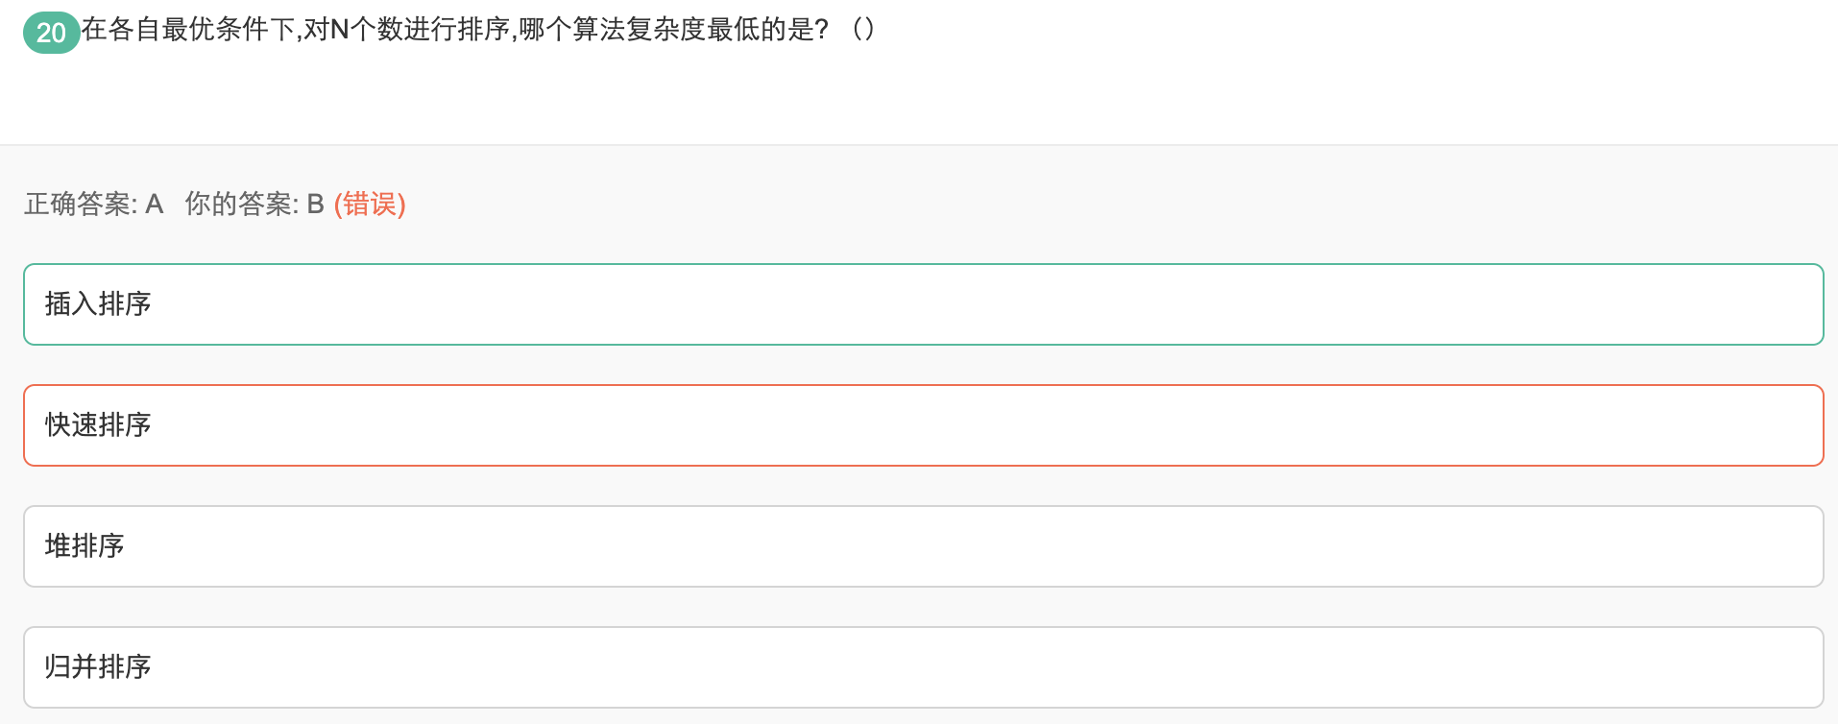

插入排序：最佳O（N）

快速排序：最佳O（NlogN）

堆排序：最佳O（NlogN）

归并排序：最佳O（NlogN）

对于插入排序，最优条件就是本身有序，所以循环一遍就好了。

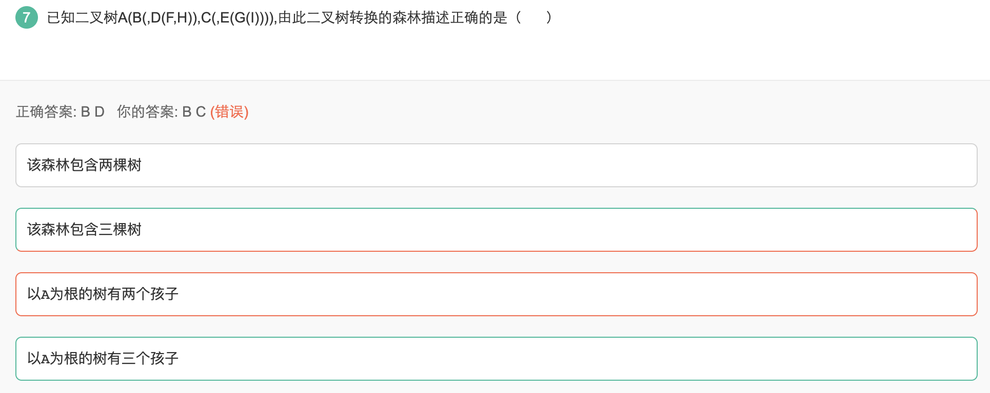

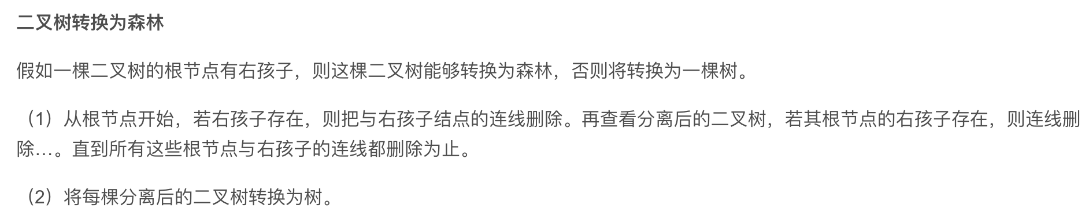

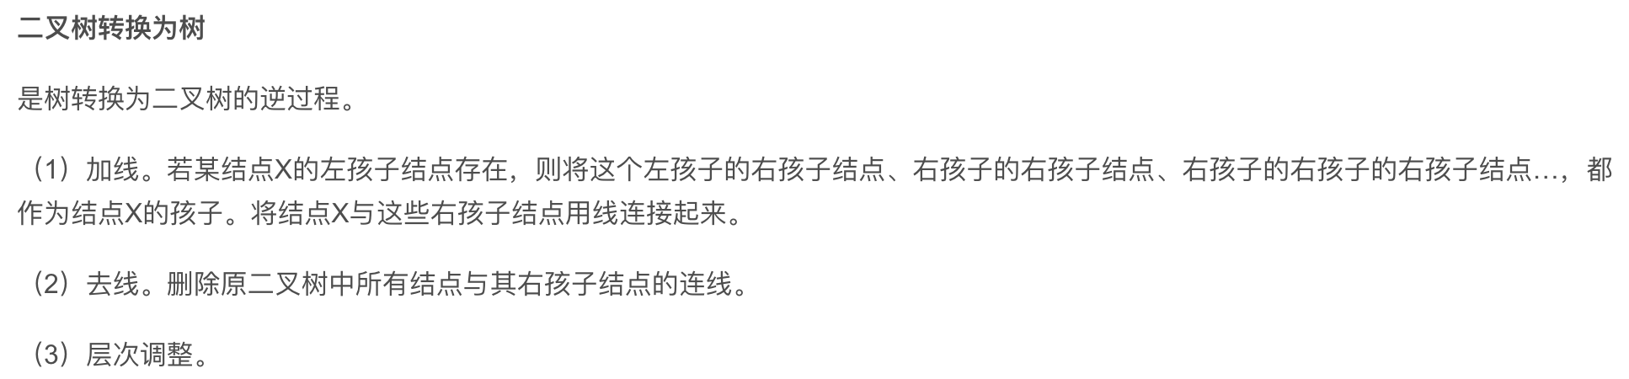

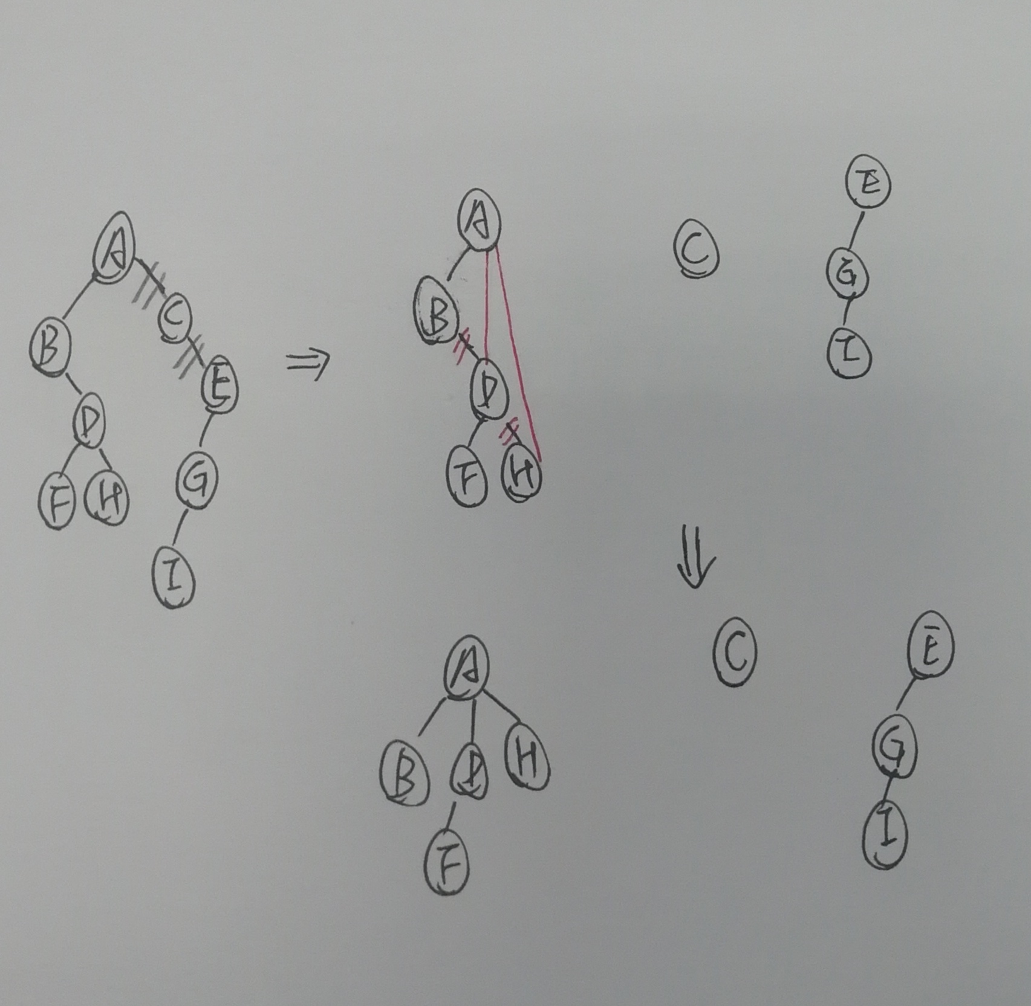

在BGP中，路由器对使用179端口的半永久TCP连接来交换选路信息。

